SelEXPED Kulcs-Soft könyvelési feladás definíció
Verzió: 2.0
Dátum: 2020. április 24.

Leírás
Jelen dokumentum a SelEXPED Kulcs-Soft könyvelési feladás részletes definíciója.
Az adat átadás Kulcs-Soft definíciója alapján készült, és CSV fájlokon keresztül történik.
A definíció szerint egy átadás során 3 darab adat állomány készül.
- Számla fej adatok. Fájl neve: KULCS_SOFT_ÉÉÉÉ-HH-NN-ÓÓ-PP-MM.csv
Ahol ÉÉÉÉ-HH-NN-ÓÓ-PP-MM a fájl elkészítésénék időpontját jelöli.
- Számla tétel adatok. A fájl neve megegyezik a számla fejet tartalmazó fájl nevével, csak a kiterjesztése: 001. Tehát KULCS_SOFT_ÉÉÉÉ-HH-NN-ÓÓ-PP-MM.001
- Ügyfelek cím adatait tartalmazó fájl. A fájl neve megegyezik a számla fejet tartalmazó fájl nevével, csak a kiterjesztése: 002. Tehát KULCS_SOFT_ÉÉÉÉ-HH-NN-ÓÓ-PP-MM.002

Az átadandó számlák körének kiválasztása
Az átadást a Pénzügy/Könyvelési feladás/Vevői számlák feladása menüpontban lehet indítani.
A megjelenő szűrő ablakban a korábban még át nem adott szálákra lehet szűrni.
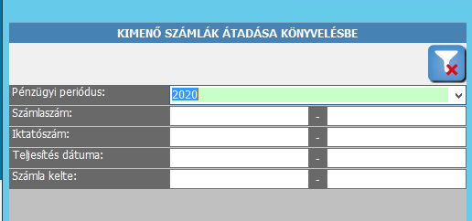
Az előszűrés után pontos lista jelenik meg az átadandó számlákról.
Ebben a „Kiválaszt” oszlopban ki lehet jelölni a könyvelésre átadandó számlákat.
A „+” jel megnyomásával minden egyes számla kiválasztásra kerül.
A „-„ jel megnyomására az összes kijelölést vissza lehet vonni.
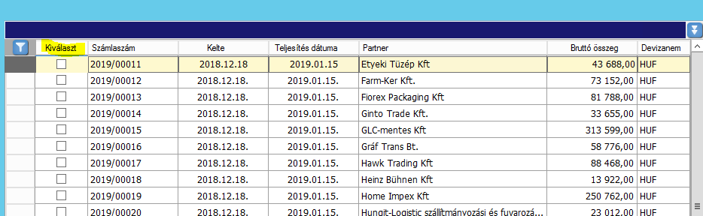
Tovább lépésre a fent leírt 3 adat fájl elkészül.
A listában kiválasztott számlákat a továbbiakban még egyszer nem lehet kiválasztani az adat átadás során, mert a program a számlák státuszát átállítja. Ha mégis a feladás ismétlésére lenne szükség, akkor a korábbi feladást vissza kell törölni. A visszatörlést a Pénzügy/Könyvelési feladás/Korábbi feladások törlése menüpontban lehet indítani.

Adat fájlok tartalma:

1. Számla fej adatok. (csv kiterjesztésű adat állomány)
CSV | Lnr | FEJLÉC | Adattípus | Hossz | Kulcs-Soft definíciós magyarázat | SelEXPED adat mező
A | 1 | tipus | char | 1 | 1 | Ennek a mezőnek a tartalma fixen mindig 1
B | 2 | nev | char | 40 | Ügyfélnév, kötelező | Számla ügyfél neve [ 1.ábra / B ]
C | 3 | Foszamla | char | 10 | Ügyfél főkönyvi száma pl. 311 | A számla vevőhöz paraméterezett 3-as főkönyvi szám.  Részletek ebben a dokumentumban alább, az 1. ábrában.
D | 4 | szamlaid | string | 14 | Bármi, ami összeköti egyedileg a tétellel, (Kimenőnél pl. számlaszám, bejövőnél iktatószám) | A SelEXPED számla adat táblában tárolt egyedi rekord azonosító értéke. Minden számla fej esetén más, egyedi értéket tartalmaz.
E | 5 | iktatoszam | Integer |  | Bejövő számlánál használandó | Vevői számla esetén üresen marad.
F | 6 | szamlaszam | char | 30 | számlaszám, kötelező | SelEXPED vevői számla száma. [ 1.ábra / F ]
G | 7 | fizmodnev | char | 15 | Fizetési mód neve, kötelező | [1. ábra / G]  Lehetséges értékek:  Készpénz  Átutalás  Csekk  Utánvét
H | 8 | teljesites | datetime |  | Teljesítés dátuma, kötelező | Számla teljesítés dátuma [1. ábra / H]
I | 9 | kelt | datetime |  | Számla kelte, kötelező | [1. ábra / I]
J | 10 | esedekesseg | datetime |  | Számla esedékességének dátuma, kötelező | [1. ábra / J]
K | 11 | Elsz.id.záró dátum | datetime |  | Elszámolási időszakos számlák kezelése esetén, a záró dátum. | [1. ábra / K]
L | 12 | valutabrutto | float |  | Számla bruttó végösszege valutában (forint esetén egyenlő a Számla bruttó összege forintban értékkel kötelező | [1. ábra / L]
M | 13 | valutanem | char | 4 | Valutanem, kötelező (kis-, nagybetű érzékeny) | [1. ábra / M]
N | 14 | arfolyam | float |  | Valutanem árfolyama, kötelező (Alapvaluta esetén az érték = 1, fontos továbbá, hogy a feladó és fogadó oldalon azonos legyen az alapdeviza) | A számla teljesítés dátuma alapján [1. ábra / H] a SelEXPED rendszerben rögzített deviza árfolyam.  Alap valuta: HUF, ezért HUF esetén ez az érték 1.
O | 15 | reszlegszam | char | 80 | Részlegszám neve | Számlafej szinten üresen marad
P | 16 | Munkaszam | char | 80 | Munkaszám neve | Számlafej szinten üresen marad
Q | 17 | irany | char | 1 | "K" - Kimenő | Fix érték: K
R | 18 | esed | smallint | 3 | Fizetési mód esedékessége napokban kifejezve, kötelező | [4. ábra / R]  Ügyfél törzsben beállított kimenő oldali fizetési határidő.
S | 19 | afas | boolean | 1 | A számla tartalmaz-e áfát vagy sem, kötelező (1 igen, 0 nem) | Ha a számlának van áfa tartalma akkor 1, egyébként 0
T | 20 | nettó | Integer |  | Számla nettó összege forintban (nincs fillér kezelés, kötelező | [1. ábra / T]
U | 21 | bruttó | Integer |  | Számla bruttó összege forintban (nincs fillér kezelés), , kötelező | [1. ábra / U]
V | 22 | rontott | boolean | 1 | Rontott számla-e, kötelező (1 igen, 0 nem) | Fixen 0
W | 23 | storno | boolean | 1 | Stornó, helyesbítő számla-e, stornó számla esetén az összes összeg negatív előjelű(!) (1 igen, 0 nem) | Ha a számla típusa:  Kimenő jóváírás a mező értéke = 1  Kimenő stornó jóváírás a mező értéke = 1  Kimenő helyesbítő a mező értéke = 1  Egyéb esetben a mező értéke = 0
X | 24 | stornoszam | char | 30 | Stornó, helyesbítő számla esetén a stornózott, helyesbített számlaszám, stornózott számla esetén stornó, kötelező számlaszám | [1. ábra / X]
Y | 25 | Stornomode | integer |  | fentartott mező, jelenleg 0, kötelező | Fixen 0
Z | 26 | Ugyfelkod | Integer | 9 | A kapcsolat a CSV fájl és a 002 fájl között, kötelező | Számla vevő egyedi azonosítója a SelEXPED ügyfél törzsből
AA | 27 | Helyesbitoosszeg | float |  | Helyesbítő számla különbözete | Jelenleg fixen 0
AB | 28 | Megjegyzés | varchar | 80 | A bizonylat fejléc megjegyzése | [1. ábra / AB]
AC | 29 | EUAdos | boolean | 1 | Kimenő számla esetén mindig 0 az értéke | Fixen 0
AD | 30 | Penzforgalmi | boolean | 1 | Pénzforgalmi adózás-e a számla. 1 - igen; 0 - nem. | Jelenleg fixen 0
AE | 31 | kezhezvetel | datetime |  | nem kötelező | Üres
AF | 32 | Projekt | string | 80 | Projektszám neve | Üres
1. táblázat

2. Számla TÉTEL adatok. (001 kiterjesztésű adat állomány)
A számla tételek, amennyiben lehetséges, összevonásra kerülnek.
Összevonás akkor lehetséges, ha a D-től R jelű mezőig a számla tétel sorok értéke megegyezik.
Tehát, ha egy számlán belül több olyan számla tétel található, ahol az áfa kulcs, főkönyvi szám, tevékenység megnevezése (megjegyzés/K mező) értékei ugyanazok, akkor a program ezeket a sorokat 1 sorban adja fel, a C (valuta érték) mezőt összesítve.
001 | LNR | Fejléc | Adattípus | Hossz | Kulcs-Soft definíciós magyarázat | SelEXPED adat mező
A | 1 | id | integer |  | egyedi azonosító, minden sornak más, tartalma mindegy, kötelező | SelEXPED számlatételek adat tábla egyedi azonosító mező.  Tételek összevonása esetén a legelső számla tétel ID értéke.
B | 2 | fokszamnetto | char | 10 | Ellenszámla főkönyviszáma pl. 911 | A tevékenység 9-es főkönyvi száma a SelEXPED-ben meghatározott paraméterek alapján.  Részletek ebben a dokumentumban alább, az 5. ábrában.
C | 3 | Valutaertek | float |  | Ellenszámla tétel nettó értéke valutában, kötelező | A számla nettó érték [ 2. ábra / C ] forintban
D | 4 | afakulcs | smallint |  | Áfa kulcs, kötelező | Áfa % értéke a számla tétel áfakód alapján.  [ 6. ábra / D ]
E | 5 | fejid | string | 14 | Ez kapcsolja össze a tételt a fejléccel, ugyanaz, mint ott a számlaid mező, kötelező | A SelEXPED számla egyedi azonosítója. Az 1. táblázat D sorában részletezett érték.
F | 6 | fokszamafa | char | 10 | Áfa főkönyvi száma pl. 467 | SelEXPED áfakód törzsben megadott főkönyvi szám.  [ 6. ábra / F ]
G | 7 | afakod | char | 3 | áfa kód, a Kulcs-Könyvelés programban található ÁFA kulcs "Kód" mező értéke kötelező | Fixen üres marad
H | 8 | afanev | char | 20 | áfa név, a Kulcs-Könyvelés programban található ÁFA kulcs "Megnevezés" mező bejegyzése kötelező | SelEXPED áfakód törzsben a „Jele idegen rendszerben 1.” mezőben megadott érték.  [ 6. ábra / G ]
I | 9 | Helyesbito | boolean | 1 | Helyesbitő számla-e (1 igen, 0 nem), kötelező | Megegyezik az 1. táblázat W sorában részletezett értékkel.
J | 10 | Előleg számla száma\ Kipontozandó számla száma | char | 30 | felhasznált előlegszámla esetén, a felhasznált előleg számla számlaszáma | Jelenleg fixen üres
K | 11 | Megjegyzés | string | 80 | tétel megjegyzése | [ 2. ábra / K ]  Számla tétel jogcím megnevezés + ha van akkor Megjegyzés a tételhez mezők tartalma összefűzve.
L | 12 | Részlegszám | string | 80 | tétel részlegszáma | [ 7. ábra / L ]  A számla tétel jogcím paraméterezése alapján.
M | 13 | Munkaszám | string | 80 | tétel munkaszáma | Üresen marad
N | 14 | Másodlagos | char | 10 | másodlagos főkönyvi szám | Üresen marad
O | 15 | Fordított | boolean | 1 | Mindig 0 az értéke | Fixen 0
P | 16 | Projekt | string | 80 | tétel projekt száma | Üresen marad
Q | 17 | VTSZKOD | string | 20 | 07/08 feladáshoz VTSZ kódja | Üresen marad
R | 18 | VTSZSuly | float |  | 07/08 feladáshoz VTSZ súlya | Üresen marad
2. táblázat

Ügyfél cím adatok (003 kiterjesztésű adat állomány)
002 | LNR | Fejléc | Adattípus | Hossz | Kulcs-Soft definíció | SelEXPED adat mező
A | 1 | Ügyfélkod | Integer | 9 | A kapcsolat a CSV fájl és a 002 fájl között, kötelező | Számla ügyfél egyedi azonosítója ügyfél törzből.  Az 1. táblázat Z sorában megadott érték
B | 2 | Adoszam | Char | 14 | Adószám | [ 8. ábra / B ]
C | 3 | Cím | Char | 60 | Ügyfél címe | [ 8. ábra / C ]
D | 4 | Ugyintezo | Char | 30 | Ügyintéző, kapcsolattartó neve | Jelenleg üres
E | 5 | Telefon | Char | 20 | Telefonszám | [ 8. ábra / E ]
F | 6 | Email | Char | 30 | Email cím | [ 8. ábra / F ]
G | 7 | Bankszamla | Char | 26 | Bankszámla | Ügyfél bankszámla száma
H | 8 | Euadoszam | Char | 20 | EUAdoszam | [ 8. ábra / H ]
I | 9 | ISOKOD | Char | 2 | Isokod (pl.: HU) | [ 8. ábra / I ]
J | 10 | Orszag | Char | 50 | Ország | Országok törzs megnevezés az ország ISO kód alapján
3. táblázat
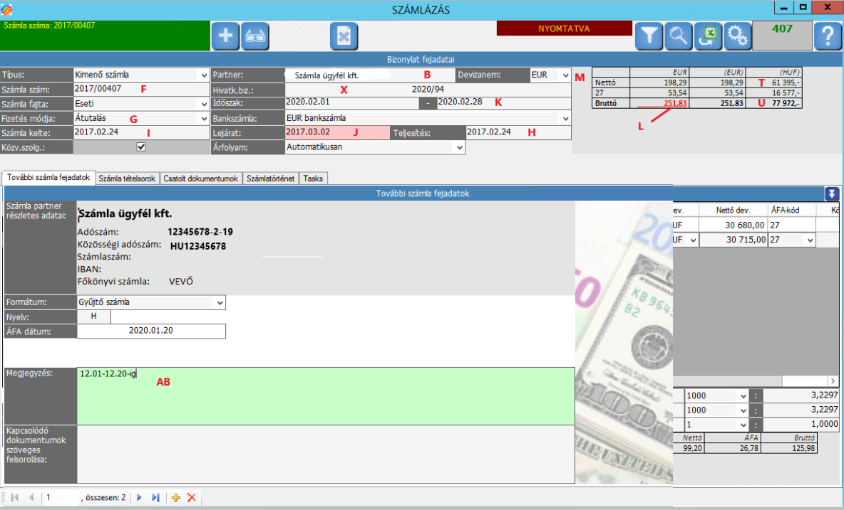
1. ábra, Számla fej adat mezői

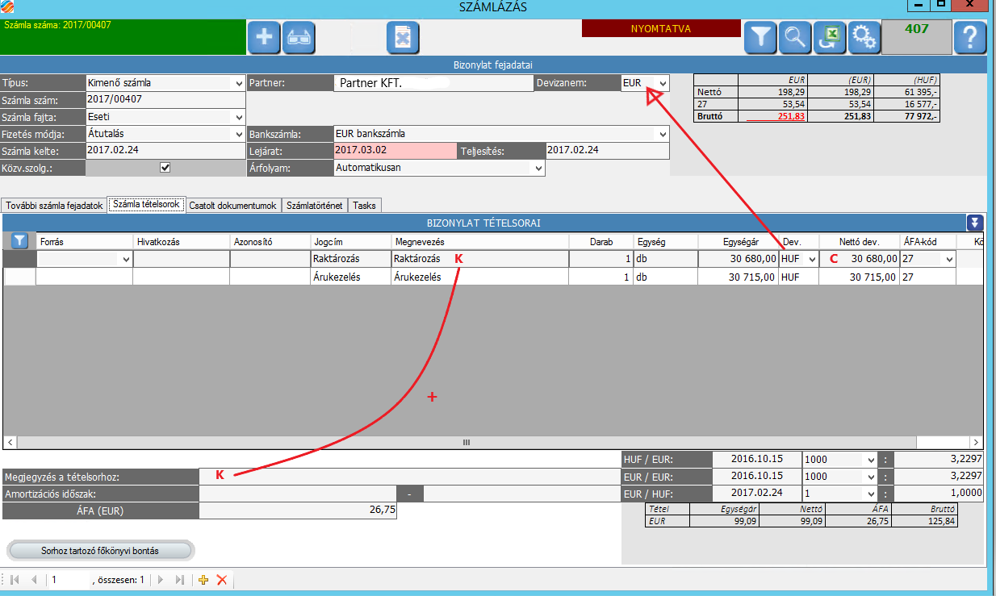
2. ábra, Számla tételek
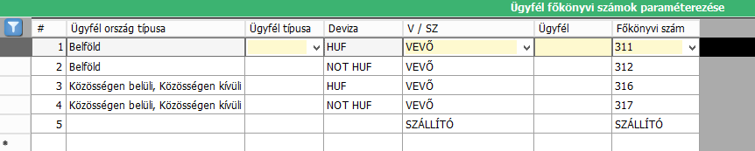
3. ábra, Ügyfél főkönyvi számok paraméterezése

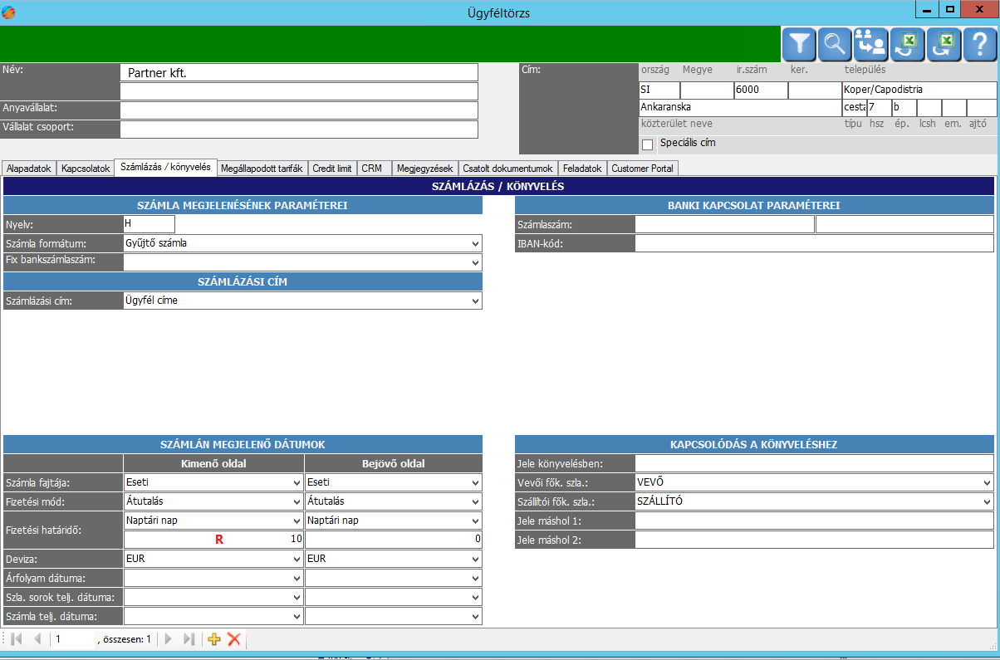
4. ábra, Ügyfél törzs / könyvelési adatok

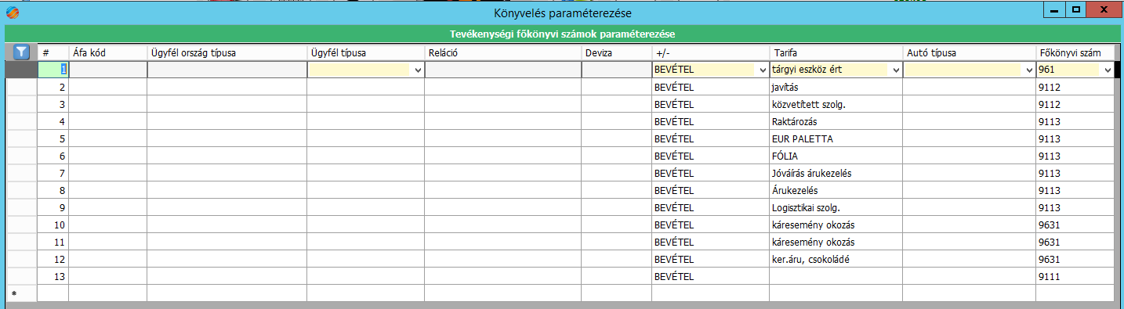
5. ábra, Tevékenységi főkönyvi számok paraméterezése

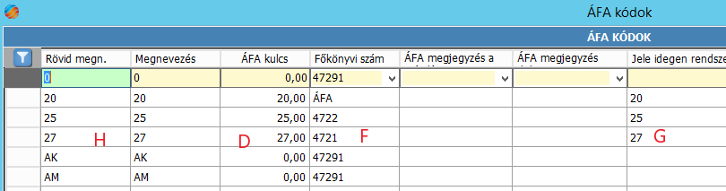
6. ábra, Áfakód törzs paraméterezése

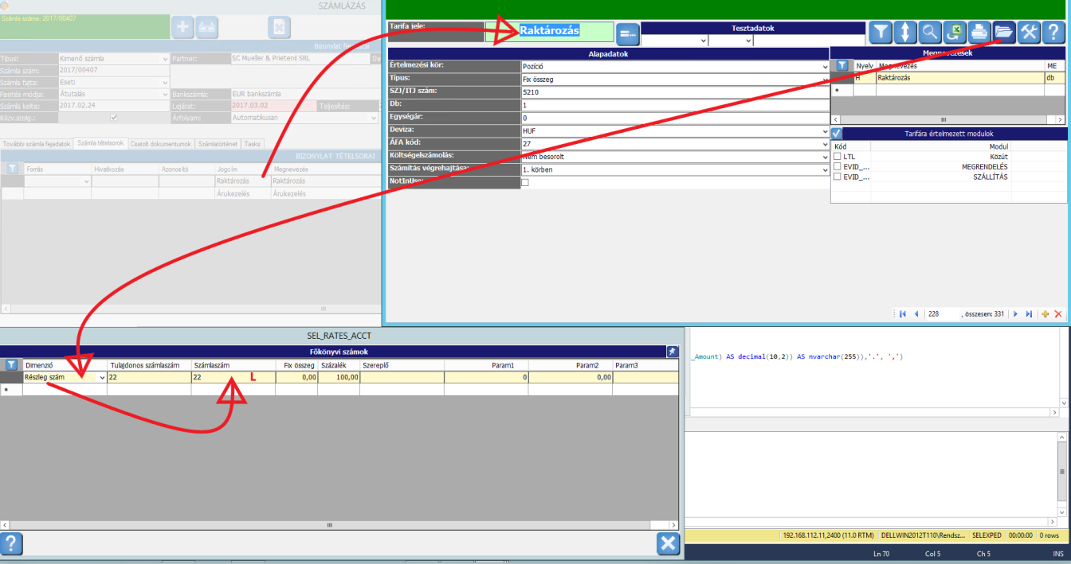
7. ábra, Részleg szám paraméterezése
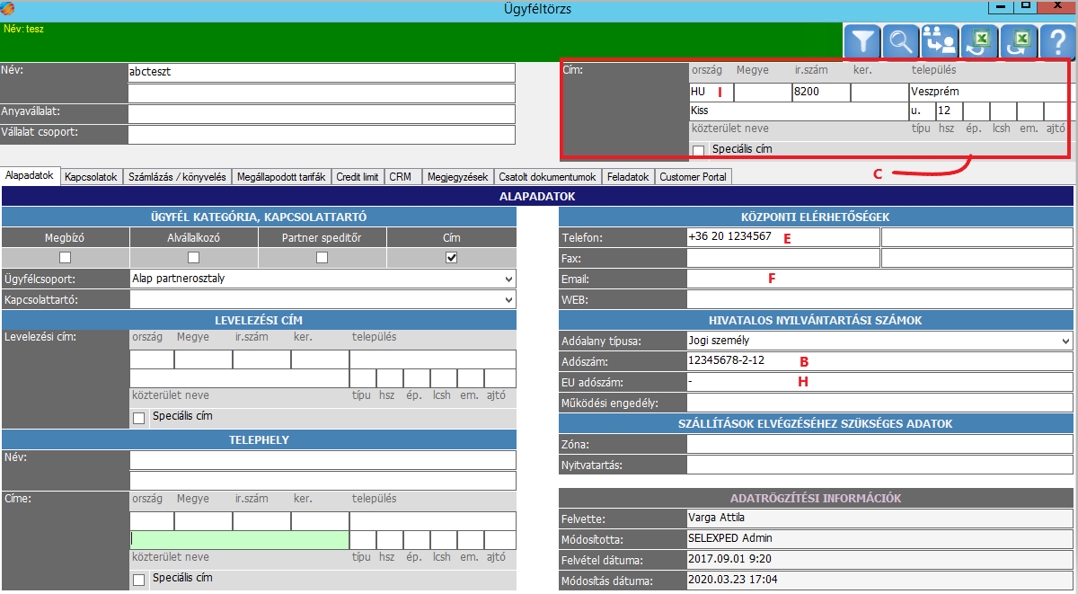
8. ábra, Ügyfél törzs / egyéb adatok

